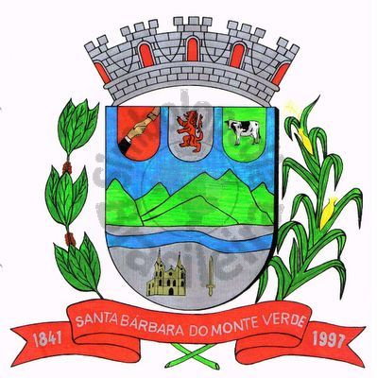 |  | Câmara Municipal
 |  | de Santa Bárbara do Monte Verde
 |  | ESTADO DE MINAS GERAIS

Indicação de nº 047, 11 de maio de 2021.

À Câmara Municipal de Santa Bárbara do Monte Verde
Exmº. Sr. José Roberto de Paula
Presidente da Câmara Municipal

Senhor Presidente:
A Vereadora Lucilene da Silva Fonseca Paiva, que esta subscreve vem solicitar que seja feita a construção de mais dois quebra-molas na Rua Geraldo Magela de Paiva.
Justifica-se tal solicitação, vez que muitas crianças têm o hábito de brincar na referida rua e ainda aumentou muito o número de veículos circulando no referido local. Situação esta que tem trazido grandes preocupações para todos nós munícipes.

Lucilene da Silva Fonseca Paiva
Vereadora

Sala das sessões, 11 de maio de 2021.

Rua José Antônio de Almeida, 169 - Centro - CEP 36132-000 - Santa Bárbara do Monte Verde| MG
CNPJ: 01.633.260/0001-67 – Tel. (32)3283-8113 – e-mail: camara.sbmv@yahoo.com.br

